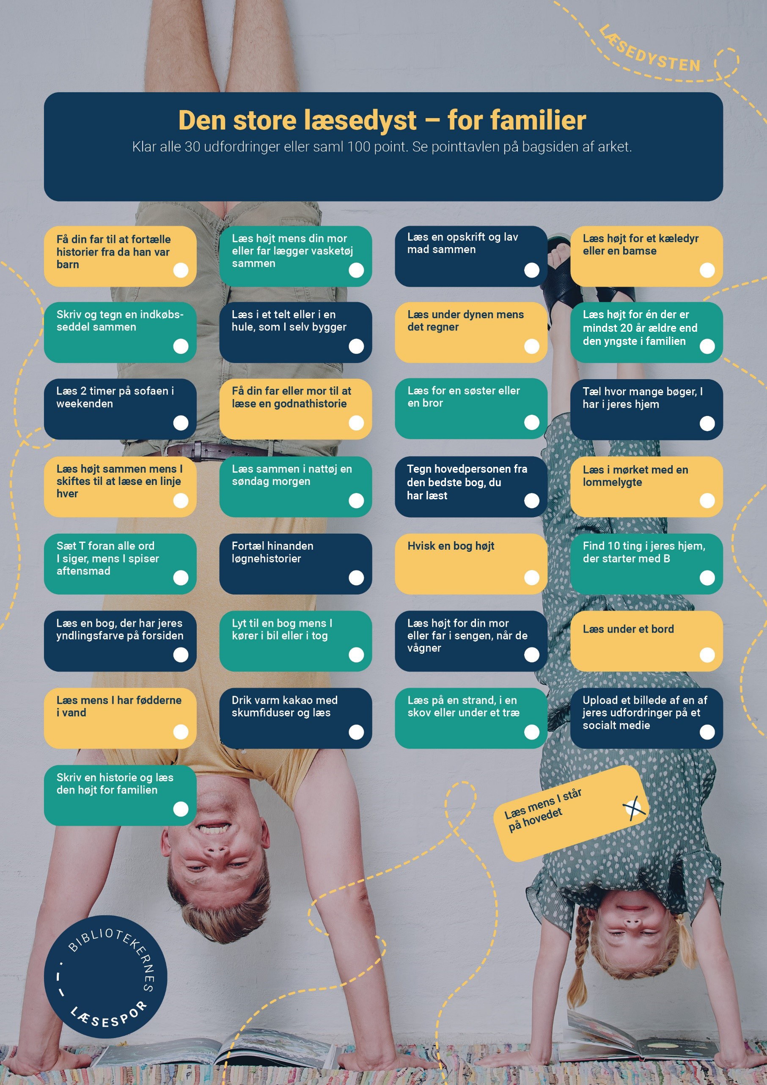

Konkurrencen varer fra d. XX – d. XX. Brug vores hashtags: #

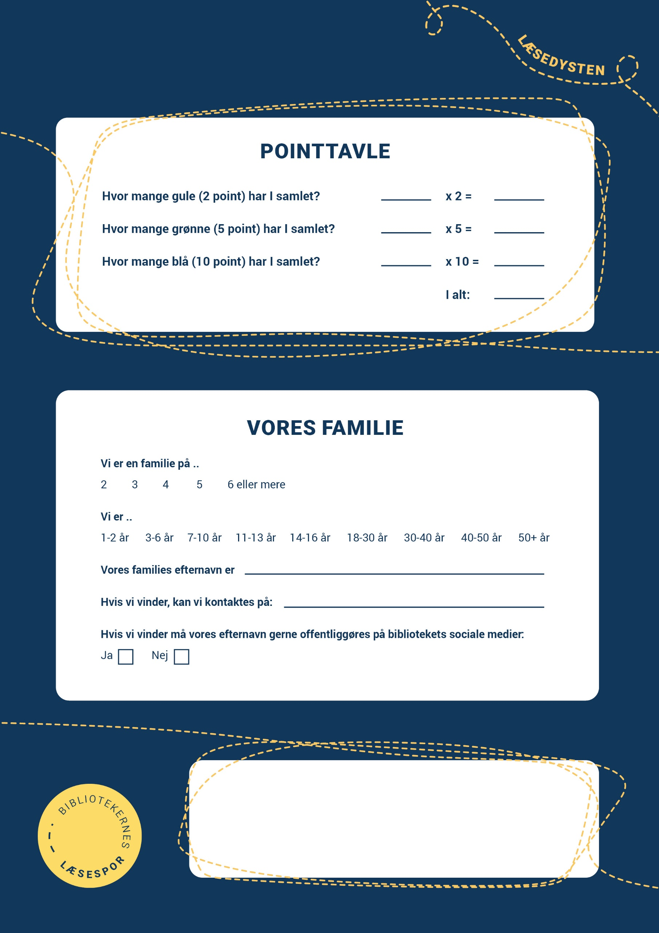

Læsedysten er for alle i familien - også for de, der endnu ikke har lært at læse.  Klar alle udfordringer eller skaf mindst 100 point.    
   
Aflever det udfyldte ark på XXXXXXXX. I kan også skanne arket og sende det til XXXXXXX. Sidste frist for aflevering er XX